Árajánlat kérése billenő kapuhoz

- Megrendelő neve: _______________________________________________

- Elérhetőségek
  - Telefonszám: _____________________________________________
  - E-Mail cím: _______________________________________________

- Beépítés helye: _________________________________________________

- A kapu gyártási tok külméretei
  - B: ___________ mm (szélesség)
  - H: ___________ mm (magasság)
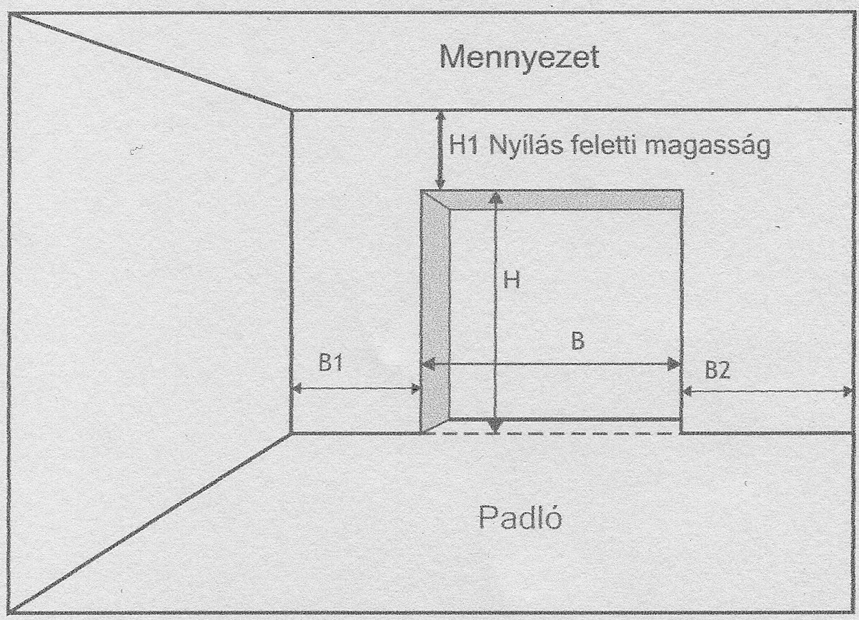

- Kapu típusa
  - Sima
  - Személybejárós
  - Jobbos
  - Balos

- Mintázat
  - Bordás
  - Kazettás

- Szín
  - Fehér (RAL 9010)
  - Aranytölgy
  - Olasz dió
  - Más szín RAL.:___________

- Tartozékok
  - Motoros nyitás – távirányító __________ db
  - Fotocella
  - Nyomógomb belülről
  - Motorkioldó zsákgarázshoz

A gyártási tok külméretek meghatározása a fal nyílás méreteiből

Nyílásba építés esetén: A nyílás szélességéből vonjunk le 15 mm-t, a nyílás magasságából pedig 5 mm-t. Az így kapott eredmények adják a gyártási tok külméreteket. (Kitöltésnél a B és a H)

Nyílás mögé építés esetén: A nyílás szélességéhez adjunk hozzá 120 mm-t, a nyílás magasságához pedig 70 mm-t
Fontos tudnivaló: nyílásba építéskor a kapu tokja és a karok összesen 260 mm-t, nyílás mögé építéskor a kapu tokja és a karok 140 mm-t vesznek el a szabad átjárhatósági szélességből.

